**MODÜLLER ve Detaylar**

1. **Ana Ekran**

Ana ekran oyuna ilk girdiğinizde karşınıza çıkan ekrandır. Ekranda 6 adet kullanıcıya sunulan seçenek vardır. Bunlar:

* Devam et (Kullanıcı eğer bir hikayeye başlamışsa kaldığı yerden devam eder)
* Yeni oyun (Kullanıcı eğer mevcut hikayeyi sonlandırıp veya hiç başlamamışsa yeni bir oyun yaratmasını sağlar)
* Ayarlar (İçerisinde sesler düzeylerini ve dil seçeneklerini değiştirmesini sağlayan ayarlar mevcuttur)
* Yol haritası (Kullanıcı dilerse para verip aldığı premium ile birlikte bu özelliği kullanabilir)
* Çıkış (Kullanıcının oyunu kapatmasını sağlar)

1. **Duraklat Menüsü**

Oyun içerisinde duraklata bastığınızda karşınıza çıkan ekrandır. Sizi devam et ve ayarlar seçenekleri karşılar.

1. **Harita ve Odalar**

Oyundaki harita aslında sadece bir evin içerisinde geçecek. Evde 3 adet bölüm olacak. Bunlar, salon, yatak odası ve banyo. Evin yaklaşık olarak planı aşağdıa mevcuttur.

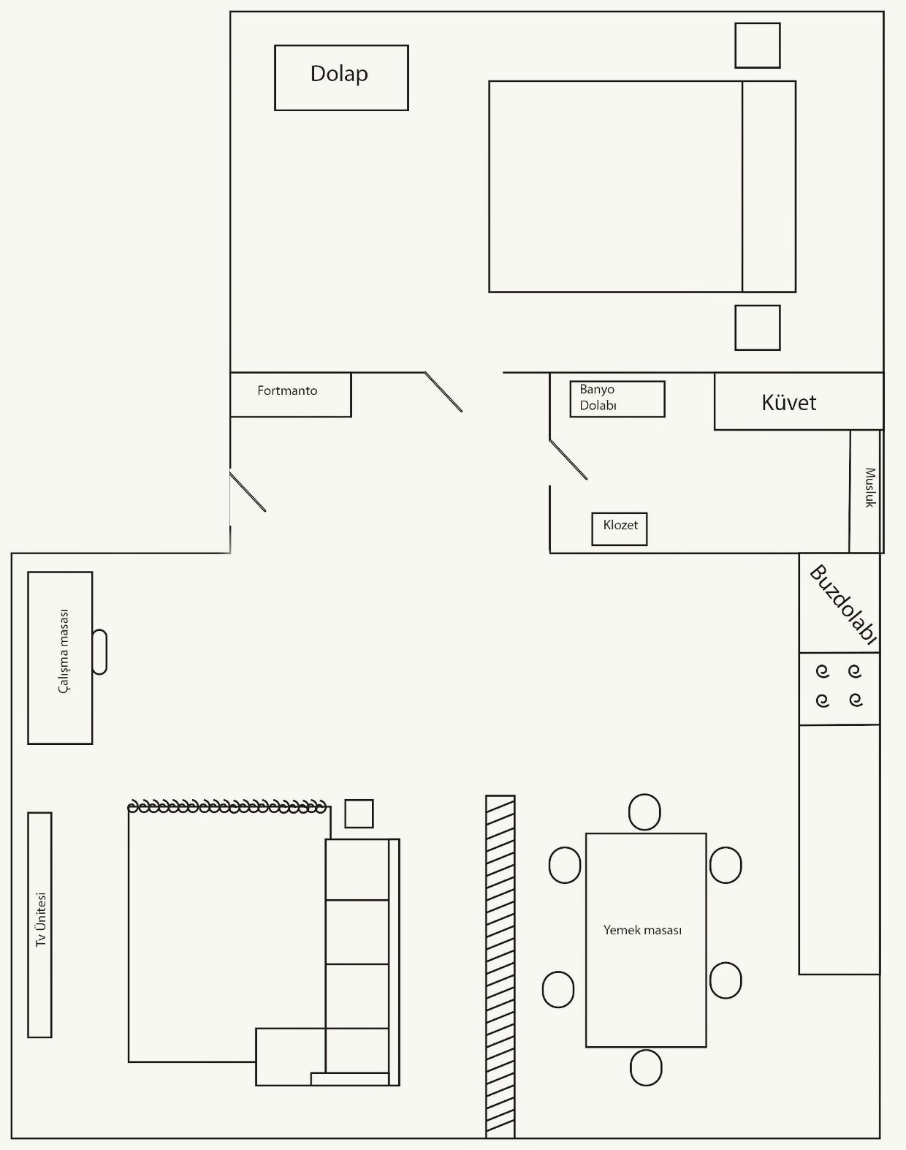

1. **Eşyalar**

Oyunda kullanılacak olan haritanın yani evin içinde bulunan nesnelerdir. Kimileriyle etkileşime geçilebilirken kimileri ise sadece etkileşimsiz olarak kalacaktır

1. **Sinematikler**

Oyunun içinde etkileşime geçilen eşyanın ardından beliren seçim yapma ekranlarıdır

1. **Sesler**

Oyunda karakterin yürüyüşü, arkaplan, etkileşimlerdeki çıkan seslerdir.

**YOL HARİTASI ÖRNEĞİ**

